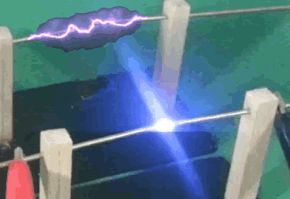
CORRENTE DI SPOSTAMENTO
Introduzione
In questi appunti scopriremo una legge fondamentale per tutto l’elettromagnetismo: così come una variazione di campo magnetico è in grado di produrre un campo elettrico indotto, secondo l’equazione di Faraday-Newmann-Lenz, allo stesso modo una variazione di campo elettrico è in grado di generare un campo magnetico indotto.
Quando il flusso di un campo magnetico attraverso un circuito subisce una variazione nel tempo, sappiamo dalla legge di Faraday-Newmann-Lenz¹ che il circuito sarà attraversato da una corrente elettrica. Questo avviene qualunque sia la causa specifica: per esempio lo spostamento di un magnete permanente, la variazione della corrente che scorre in un elettromagnete oppure lo spostamento del circuito stesso, come abbiamo visto in laboratorio e nei video proiettati in classe.
Dal punto di vista dei campi elettrici e magnetici, questo fatto si può interpretare nel seguente modo: un campo magnetico che varia nel tempo produce un campo elettrico indotto nello spazio circostante. Il campo elettrico, infatti, provvederà ad accelerare gli elettroni di conduzione presenti nel circuito, producendo corrente elettrica. Un campo costante nel tempo si dice “stazionario”, quindi campi che variano nel tempo si dicono “non stazionari”.
D’altro canto, ci si può chiedere se valga il contrario: un campo elettrico non stazionario produce, nello spazio attorno a sé, un campo magnetico indotto?

La Legge di Ampere e corrente concatenata – ripasso
Come vedremo fra poche righe, alla base della induzione magnetica c’è la Legge di Ampere: perciò è d’uopo ripassarla un po’. La Legge di Ampere enuncia: la circuitazione del campo magnetico B lungo un percorso chiuso γ è uguale alla corrente concatenata al circuito γ moltiplicata per μ₀. In formule:
$\oint{Bds}$ = μo⋅Ic (1)
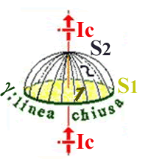
Ic è la corrente concatenata al circuito γ, cioè Ic è la corrente che passa attraverso una qualsiasi superficie che ha come bordo il circuito γ. Per capire meglio cosa è una corrente concatenata guarda la Figura 1: è disegnato il circuito chiuso γ e voglio sapere qual è la corrente concatenata a γ. Per farlo, disegno una qualsiasi superficie che abbia come bordo il circuito γ, ad esempio la superficie S₁ (gialla): la corrente concatenata a γ è quella che passa attraverso S₁, nel nostro caso Ic. Anche la superficie “a caschetto” S₂ ha come bordo il circuito γ: perciò anch’essa è una superficie che ha come bordo il circuito γ.
In matematica, una superficie che ha come bordo un circuito γ è detta “superficie che si appoggia su γ”: perciò posso dichiarare che sia S₁ che S₂ sono superfici appoggiate su γ. In realtà posso disegnare infinite superfici che si appoggiano su γ!
Figura 1
Se cambio superficie appoggiata su γ cosa fa la corrente concatenata a γ? Cambia o rimane la stessa? Guarda la Figura 2: noterai che la solita corrente Ic passa sia attraverso S₁ sia attraverso S₂, perciò la corrente concatenata a γ è la stessa per entrambe le superfici. In realtà esistono infinite superfici in grado di appoggiarsi sul solito circuito γ: però è evidente che, finché la corrente Ic non viene interrotta, esse saranno tutte attraversate dalla solita corrente Ic. Posso perciò affermare: se la corrente non viene interrotta, il valore della corrente concatenata ad un circuito γ non dipende dalla particolare superficie che si appoggia su γ
Ora la corrente viene interrotta
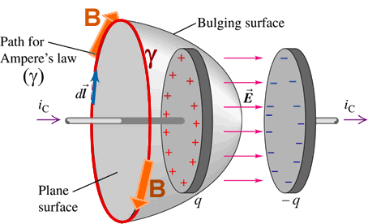
Cosa succede se invece la corrente dovesse essere interrotta? Considera la Figura 2: la corrente Ic scorre beata verso destra lungo il filo ma lo scienziato cattivo… la blocca interponendo un disco di metallo! A questo punto le cariche elettriche non sono più libere di scorrere ma fluiscono nel metallo e poiché per definizione una corrente è sempre composta da cariche positive il disco si carica “+” (q). Di fronte al disco “+” il solito scienziato cattivo pone un secondo disco di metallo: in questo disco fluiscono da destra verso sinistra le cariche “-“ attratte dal disco “+”: questo secondo disco si carica perciò “-“ (-q). Poiché un flusso di carica negativa da destra a sinistra è equivalente ad uno di carica positiva da sinistra verso destra, è come se dal disco “-“ partisse verso destra una corrente Ic identica a quella che è entrata nel disco “+” (vedi Figura 2).
Figura 2
Un Sistema di due dischi affacciati uno di fronte all’altro, caricati rispettivamente +q e -q si chiama condensatore ed i due dischi hanno il nome di armatura del condensatore. E’ evidente che un condensatore interrompe il flusso della corrente Ic al suo interno: Ic infatti continua a scorrere soltanto a destra e a sinistra del condensatore mentre nello spazio fra le due piastre non scorre alcuna corrente. Tutto questo può sembrare soltanto una simpatica curiosità ed invece comporta un fatto essenziale: la legge di Ampere non è più applicabile!

Se la corrente si interrompe la Legge di Ampere diventa ambigua
“?!? E cosa vuol dire che la Legge di Ampere non è più applicabile? Noi l’abbiamo applicata anche per casi pratici, ad esempio per il calcolo del campo magnetico dentro un solenoide!” “Bravo mimmo, hai buona memoria, però il triste fatto è proprio questo: se la corrente viene interrotta la Legge di Ampere non dà più risultati univoci: il valore della circuitazione del campo magnetico ($\vec{B}$) cambia se cambia la superficie appoggiata a γ!”

Guarda infatti la Figura 2: è disegnato un circuito γ che circonda la corrente Ic (circolo rosso) e due superfici che si appoggiano ad esso: Plane surface e Bulging surface. Nota che Ic passa solo attraverso Plane surface mentre nessuna corrente passa attraverso Bulging surface. Allora, ecco qual è l’inghippo: se considero Plane surface la corrente concatenata a γ è Ic, se invece prendo in considerazione Bulging surface la corrente concatenata a γ è nulla: in altre parole: se la corrente viene interrotta, la corrente concatenata ad un circuito γ cambia a seconda della superficie appoggiata scelta.

Il fatto che la corrente concatenata a γ cambi al cambiare della superficie può sembrare una semplice curiosità ma invece ha una conseguenza devastante: implica che non posso più usare la legge di Ampere per calcolare la circuitazione di B! Infatti, il valore che io ottengo cambia se cambio la superficie appoggiata. Infatti, se voglio calcolare la circuitazione di B lungo γ:
- se come superficie appoggiata considero Plane surface, la corrente concatenata è Ic ed ottengo:
$\oint{Bds}$ = μ₀⋅Ic ≠ 0
- se invece considero Bulging surface, la corrente concatenata è nulla e ricavo: $\oint{Bds}$ = 0
Siamo di fronte ad un caso ambiguo: se eseguo lo stesso calcolo con due metodi diversi ottengo due risultati differenti! Un calcolo mi dice che la circuitazione di B lungo γ è diversa da zero, un altro calcolo mi dice che la medesima circuitazione è invece esattamente zero! Ma questo è matematicamente e fisicamente impossibile: il valore $\oint{Bdl}$o è diverso da zero o è uguale a zero: non può essere contemporaneamente uguale e diverso da zero!
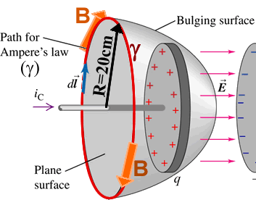
Un facile esempio
Per chiarire meglio dove sta l’ambiguità della legge di Ampere facciamo un facile esempio: immaginiamo che per il filo collegato al condensatore passi una corrente Ic=2A: questa corrente dovrebbe produrre intorno a sé un campo magnetico $\vec{B}$, come abbiamo già visto. Io voglio calcolare la circuitazione ed il valore di $\vec{B}$ lungo un circuito circolare γ di raggio R=20cm (vedi Figura 3). Vediamo che risultati ottengo.
- se come superficie appoggiata considero Plane surface, la corrente concatenata è Ic=2A ed ottengo:
Figura 3
$\oint{Bds}$ = μ₀⋅2A =25,133⋅10⁻⁷ T⋅m.
Il valore di B lungo γ lo ottengo tenendo conto che $\oint{Bds}$ = 2⋅π⋅R⋅B = 1,2566m⋅B. Uguagliando ottengo: B=2⋅10⁻⁶ T
- se invece considero Bulging surface, la corrente concatenata è nulla e ricavo: $\oint{Bds}$ = 0 e di conseguenza il valore di B lungo γ è B=0 T.
Ecco qual è l’ambiguità della Legge di Ampere! A seconda della superficie scelta ottengo che il valore di $\vec{B}$ lungo γ è contemporaneamente B=2⋅10⁻⁶ T e B=0 T! Ma questo è impossibile: o il valore di B è 2⋅10⁻⁷ T o il valore di B è nullo, non può essere contemporaneamente 2⋅10⁻⁷ T e 0 T!
E’ chiaro che c’è qualcosa che non va nella Legge di Ampere.

Brevissimo approfondimento (facoltativo): il Principio di non-contraddizione e l’autoconsistenza
Quando una grandezza possiede nello stesso tempo apparentemente due valori diversi per la stessa proprietà (ad esempio: essere contemporaneamente bianca e nera, essere fuori e dentro, essere zero e diversa da zero) si dice che viola il principio di non-contraddizione, postulato da Aristotele come “È impossibile che il medesimo attributo, nel medesimo tempo, appartenga e non appartenga al medesimo oggetto e sotto il medesimo riguardo”.
Il Principio di non-contraddizione è alla base di ogni logica, in particolare della logica matematica (e dunque anche di quella fisica). Affinché un’operazione possa essere accettata in matematica ed in fisica essa deve associare ad ogni particolare proprietà un unico valore indipendentemente dal procedimento usato per determinarlo: se questo accade si dice che il risultato è non ambiguo o, se si vuole usare la parola tecnica, non contradditorio. Se i risultati sono sempre non-contraddittori si dice che l’operazione è autoconsistente, altrimenti si afferma che essa non è autoconsistente. In matematica e di conseguenza in fisica possono essere accettati operazioni esclusivamente autoconsistenti. La legge di Ampere nel caso di correnti interrotte non è autoconsistente (i risultati che ottengo dipendono dalla superficie appoggiata che io scelgo) e perciò non può essere accettata: essa deve essere corretta in modo da risultare autoconsistente o, se ciò non fosse possibile, deve essere scartata come falsa.

Arriva Maxwell!!
E’ evidente che c’è una qualche incompletezza nell’equazione di Ampere. Le misure sperimentali mostrano senza ombra di dubbio che il valore giusto è quello ottenuto considerando la Plane surface, cioè la superficie attraversata da Ic (in esempio: se si misura il campo magnetico a 20cm di distanza dal filo di Figura 3 si ottiene che il suo valore è proprio B=2⋅10⁻⁶ T, in totale accordo con la Plane surface). In altre parole: se si misura il campo magnetico $\vec{B}$ che è effettivamente presente lungo il percorso γ si ottiene che la sua circuitazione è in perfetto accordo con la Legge di Ampere solo se si considera la corrente concatenata alla superficie fuori dal condensatore. Ne segue che la Legge di Ampere è scorretta quando viene applicata dentro il condensatore.
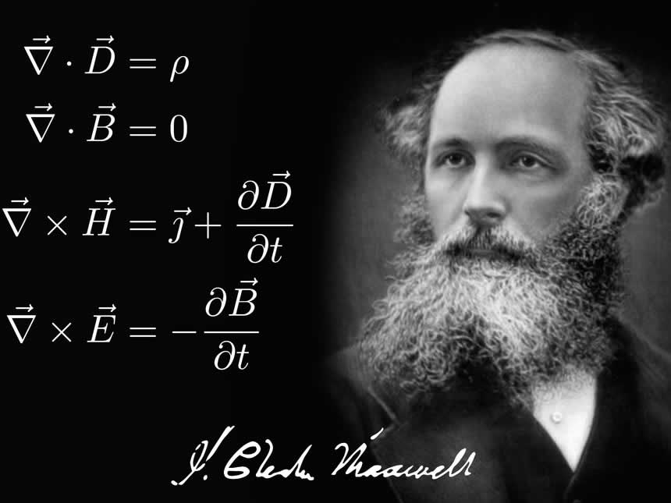
A questo punto arriva l’opera di un grande scienziato del 1800, James Clerk Maxwell (Edimburgo, 13 giugno 1831 – Cambridge, 5 novembre 1879). Egli rifletté innanzitutto su che cosa succede dentro ad un condensatore durante il processo necessario a caricarlo: le armature del condensatore sono separate dal vuoto o, più praticamente, da un dielettrico, cioè uno strato di materiale isolante che impedisce il passaggio di corrente elettrica. Egli notò che quando si interrompe la corrente Ic con un condensatore esso necessariamente riceve una carica q: questa carica “q” produce un campo elettrico $\vec{E}$ dentro il condensatore, cioè proprio dove non passa la corrente Ic e la Legge di Ampere sembra non valere (vedi Figura 2). Detto in altro modo: dove la corrente Ic si interrompe al suo posto appare un campo elettrico $\vec{E}$. Maxwell ebbe l’intuizione che fosse proprio il campo elettrico a fare le veci della corrente Ic: in altre parole, Maxwell pensò che fosse il campo elettrico a concatenarsi al circuito γ al posto di Ic.
Per verificare l’esattezza dell’intuizione di Maxwell dobbiamo scoprire in che modo un campo elettrico $\vec{E}$ possa concatenarsi ad un circuito γ. Poiché, come abbiamo detto mille volte, il linguaggio della Fisica è rigorosamente geometrico-matematico, dobbiamo procedere usando equazioni matematiche e concetti geometrici.

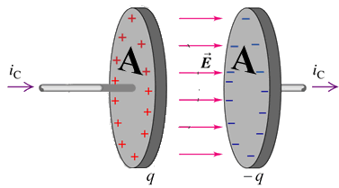
La corrente di spostamento – analisi matematica
Per scoprire se $\vec{E}$ è in grado di concatenarsi ad un circuito γ, la prima cosa da fare è calcolare il valore di $\vec{E}$ dentro un condensatore.
Figura 4
Calcoliamo il valore di $\vec{E}$ in un condensatore: supponiamo che le piastre del condensatore abbiano un’area A e siano caricate con una carica q (vedi Figura 4). Il valore di $\vec{E}$ dentro il condensatore è facilmente ottenibile usando il Teorema di Gauss e tenendo conto che ho due piastre i cui campi elettrici nella regione fra le due armature si sommano:
E_{1PIASTRA} = 4πK⋅q/(2A) → E = 4πK⋅q/(2A)⋅2 (ho 2 piastre) = 4πK⋅q/A (2)
Per comodità si indica il prodotto “4πK” con 1/ε₀ [ε₀=8,854⋅10⁻¹² C²/(N⋅m²)] → scrivo l’eq. (2) come:
E = q/(ε₀⋅A) → q=ε₀⋅E⋅A , (3a)
Il termine $EA$ è il prodotto fra il campo elettrico dentro il condensatore e l’area su cui agisce il campo elettrico: perciò $EA$ = flusso di $\vec{E}$ [E⋅A = Φ($\vec{E}$)]. In conclusione posso scrivere l’eq. (3a) come:
q=ε₀⋅Φ($\vec{E}$) (3b)
Adesso dobbiamo legare il campo elettrico $\vec{E}$ alla corrente concatenata Ic: per farlo dobbiamo usare la relazione che intercorre fra la corrente elettrica Ic e la carica elettrica q che va a finire sull’armatura del condensatore:
$Ic=\frac{q}{t} \overset{⇒}{t0}$ Ic = q’ (4)
Confronta l’eq. (3b) con l’eq. (4): la carica “q” fa da termine medio. Sostituendo l’eq. (3b) nell’eq. (4) scrivo subito:
Ic = ε₀⋅Φ’($\vec{E}$) (5)
L’eq. (5) è la legge che cercavamo: essa mi dice che il termine ε0⋅Φ’($\vec{E}$) ha lo stesso valore di Ic: perciò si misura in Ampere ed ha il nome di corrente di spostamento

Nota che nel caso del condensatore (Figura 2 ma anche Figura 4) la corrente di spostamento è presente solo dentro il condensatore mentre Ic è presente solo fuori. In pratica: è come se la corrente Ic continuasse a scorrere dentro il condensatore non come corrente elettrica ma come corrente di spostamento.

Nota inoltre un’altra cosa fondamentale: la corrente di spostamento non è una corrente fisica, non ha bisogno di elettroni o protoni in movimento per esistere: essa nasce esclusivamente quando in un punto dello spazio varia il flusso elettrico: perciò essa può esistere anche nel vuoto più assoluto.

Legge di Ampere modificata – Legge di Ampere-Maxwell
L’eq. (5) dichiara una cosa fondamentale: la “corrente di spostamento ε₀⋅Φ’($\vec{E}$)” ha lo stesso effetto della corrente Ic: perciò può essere usata nella Legge di Ampere insieme ad Ic. A questo punto scrivo la Legge di Ampere con l’aggiunta della “corrente di spostamento”:
$\oint{Bds}$ = μ₀⋅[Ic + ε₀⋅Φ’(E)] (6)
L’equazione (6) ha il nome di Legge di Ampere-Maxwell.
La corrente di spostamento ε0⋅Φ’(E) corregge l’ambiguità della Legge di Ampere che avevamo trovato all’inizio di questi appunti: infatti, se introduco la corrente di spostamento nella Legge di Ampere quest’ultima mi dà gli stessi risultati sia se uso una superficie fuori del condensatore (Plane surface) sia se uso una superficie dentro il condensatore (Bulging surface).”
Verifichiamo se il Prof ha ragione: calcoliamo la circuitazione di $\vec{B}$ lungo γ con l’eq. (6).
Se utilizzo come superficie Plane surface, la corrente concatenata è Ic e scrivo:$\oint{Bds}$= μ_{0⋅}Ic
Se invece uso come superficie Bulging surface, la corrente concatenata è quella di spostamento e scrivo:
$\oint{Bds}$ = μ₀⋅ε0⋅Φ’(E). Ma ε0⋅Φ’(E) = Ic (eq. 5) → $\oint{Bds}=$μ₀⋅Ic ; la circuitazione non è più uguale a zero ma è esattamente identica a quella calcolata con l’altra superficie!
Posso è chiaro che, se uso l’eq. di Ampere-Maxwell non ho più alcuna ambiguità. Sono in grado di usare l’eq. (6) in ogni situazione, scegliendo liberamente quale superficie usare.
Detto in altro modo: è la Legge di Ampere-Maxwell la vera legge della circuitazione del campo magnetico: la Legge di Ampere, che non tiene conto della corrente di spostamento, è solo un’approssimazione applicabile soltanto in situazioni dove il campo elettrico prodotto è piccolissimo o è costante, come nel caso di un filo percorso da corrente dove i campi elettrici prodotti sono nulli o trascurabili (come nel caso dell’esperienza di Biot-Savart o nel calcolo del campo magnetico di un solenoide).
La corrente di spostamento ha un significato fisico?
E se invece il motivo per il quale la Legge di Ampere appare non autoconsistente fosse semplicemente che essa è sbagliata? E se essa dovesse essere corretta usando un termine diverso dalla corrente di spostamento? C’è un solo sistema per vedere se la corrente di spostamento ha un vero significato fisico o no: fare degli esperimenti e vedere cosa accade.
In classe abbiamo mostrato che se la corrente di spostamento effettivamente ha un significato fisico essa, in sinergia con l’equazione di Faraday-Newmann-Lenz, è in grado di produrre onde elettromagnetiche. Perciò la cosa da fare è questa: produrre un campo elettrico fortemente variabile nel tempo in modo che la corrente di spostamento generi un’onda elettromagnetica la più intensa possibile… e vedere se è possibile evidenziare l’esistenza di tale onda!
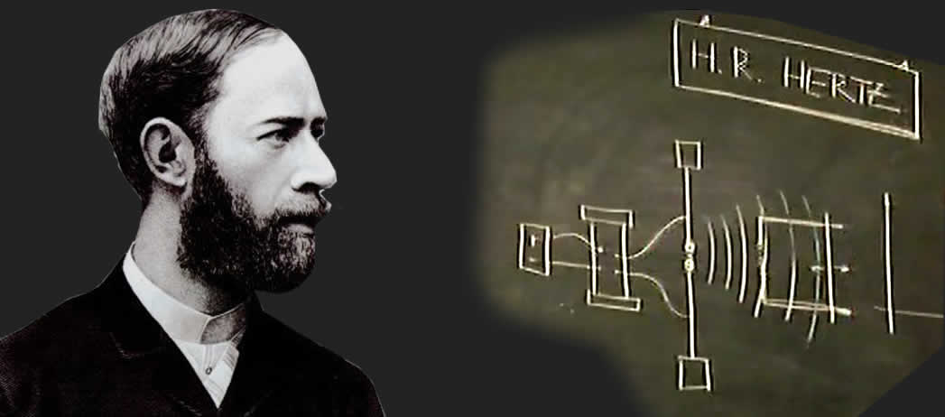
Le onde elettromagnetiche erano state previste nel 1865 da Maxwell proprio grazie alla corrente di spostamento. Uno scienziato tedesco, Heinrich Hertz, si prese l’incarico di mettere in luce l’esistenza di queste onde in una serie di esperimenti eseguiti fra il 1886 e il 1889. Un tipico esperimento eseguito da Hertz è illustrato nel video on-line nel mio sito “Hertz’s experiment”.
Questi esperimenti mostrarono l’esistenza delle onde elettromagnetiche e, di conseguenza, che la corrente di spostamento è una grandezza fisica reale seppur immateriale.
Adesso è giunta l’ora di fissare i concetti essenziali di questi appunti.
Lo scopo degli appunti è quello di introdurre una grandezza che è alla base di tutto l’elettromagnetismo: la corrente di spostamento.
Alla base della corrente di spostamento vi è la Legge di Ampere ($\oint{Bds}$ = μo⋅Ic): perciò la prima cosa che abbiamo fatto è stata quella di usare la Figura1 per indicare con un disegno qual è il significato di corrente concatenata ad un circuito e di superficie che si appoggia al circuito.

Abbiamo visto che per ogni circuito è possibile disegnare infinite superfici che si appoggiano al circuito (in Figura1 ne sono disegnate 2); abbiamo osservato che se la corrente non viene interrotta la corrente concatenata è la stessa per ogni superficie ed io posso applicare l’equazione di Ampere usando liberamente qualsiasi superficie a piacere (tanto la corrente concatenata è la stessa).

Abbiamo però anche visto che se la corrente viene interrotta, ad esempio usando un condensatore, la corrente concatenata cambia al cambiare della superficie scelta: questo rende impossibile applicare la legge di Ampere perché la Legge di Ampere dà risultati diversi a seconda della superficie utilizzata (la Legge di Ampere è ambigua o, detto meglio, non è autoconsistente). Abbiamo fatto un semplice esempio calcolando il valore di $\vec{B }$con la Legge di Ampere usando due superfici, una esterna al condensatore ed una interna: nel caso della superficie esterna risulta B = 2⋅10⁻⁶T, usando quella interna otteniamo B=0T: è chiaro che ci deve essere qualche errore/incompletezza nella Legge di Ampere. L’esperienza sperimentale mostra che la Legge di Ampere dà valori esatti se si sceglie una superficie che è esterna al condensatore → bisogna correggere la Legge di Ampere tenendo conto di quel che accade dentro al condensatore.

A questo punto abbiamo introdotto James Clerk Maxwell: egli nota che dentro il condensatore la corrente elettrica si interrompe ma al suo posto appare un campo elettrico $\vec{E}$: perciò egli ha l’idea che, oltre alla corrente elettrica, anche il campo elettrico sia in grado di concatenarsi al circuito.

Per verificare l’ipotesi di Maxwell abbiamo scritto alcune equazioni matematiche: abbiamo visto che il campo elettrico dentro un condensatore è legato alla carica elettrica ”q” che è giunta alle piastre dall’eq. q=ε₀⋅Φ($\vec{E}$); inoltre sappiamo che la carica elettrica “q” è legata alla corrente Ic dalla relazione: Ic = q’ → (usando “q” come termine medio) → Ic = ε₀⋅Φ'($\vec{E}$). Il termine ε₀⋅Φ'($\vec{E}$) ha il nome di corrente di spostamento. L’equazione Ic=ε₀⋅Φ'($\vec{E}$) mostra che la corrente che scorre fuori dal condensatore (Ic) è identica alla “corrente di spostamento ε₀⋅Φ'($\vec{E}$)” che scorre dentro il condensatore: è come se Ic, una volta giunta al condensatore, si trasformasse nel termine “ε₀⋅Φ'($\vec{E}$)” per scorrere dentro al condensatore.

Scrivo perciò la Legge di Ampere considerando tutte e due le correnti insieme, Ic + la “corrente di spostamento”: $\oint{Bdl}$ = μ₀⋅[Ic + ε₀⋅Φ’($\vec{E}$)] Quest’ultima equazione è la Legge di Ampere-Maxwell ed è alla base di tutto l’elettromagnetismo.

A questo punto abbiamo dimostrato con un semplice esempio che se usiamo l’equazione di Ampere-Maxwell al posto dell’eq. di Ampere (cioè: se introduciamo la corrente di spostamento dentro l’eq. di Ampere) io ottengo sempre il valore giusto di $\vec{B}$ qualunque sia la superficie che si appoggia al circuito, sia se essa è esterna o interna al condensatore: in altre parole, la Legge di Ampere-Maxwell è autoconsistente.

Abbiamo infine dichiarato che la Legge di Ampere-Maxwel è la vera legge della circuitazione di B: la Legge di Ampere è un’approssimazione applicabile solo quando la corrente di spostamento è nulla o trascurabile (nell’esperienza di Biot-Savart e nel calcolo del campo magnetico di un solenoide la corrente di spostamento è praticamente nulla e perciò la legge di Ampere è pienamente applicabile).

Infine ci siamo posti il problema se la corrente di spostamento ha un significato fisico o è solo un artificio matematico usato giusto per far tornare i conti con l’eq. di Ampere-Maxwell. Abbiamo dichiarato che l’eq. di Ampere-Maxwell prevede l’esistenza delle onde elettromagnetiche (vedremo questo effetto nelle prossime lezioni): perciò l’unica cosa da fare è… fare degli esperimenti e vedere se tali onde esistono! Abbiamo visto un video che riporta un esperimento simile a quello prodotto da Hertz il quale mostra l’esistenza di tali onde.

L’equazione di Faraday-Newmann-Lenz è la ben nota equazione: ε=$\oint{Eds}=$-Φ’($\vec{B}$)
Negli appunti “Flusso del campo elettrico e legge di Gauss”
Negli appunti “Corrente elettrica e circuiti in corrente continua”, eq. (3.1)”
Negli appunti “COME SI GENERA UN’ONDA ELETTROMAGNETICA: descrizione matematica”

